Министерство науки и высшего образования РФ
Пензенский государственный университет
Кафедра “Вычислительная техника”

Отчёт
по лабораторной работе №5
по курсу “Программирование на языке Java”
на тему “Многопоточность в Java ”
Вариант 6

Выполнили студенты гр. 23ВОЭ1:
Григорян А.Л.
Тюина Я.Ю.

Приняли:
к.т.н., доцент Юрова О.В.
к.т.н., доцент Карамышева Н.С.

Пенза 2026

Цель работы
Научиться создавать многопоточные приложения c использованием стандартных средств языка Java.
Лабораторное задание
Модифицировать приложение из предыдущей лабораторной работы, реализовав вычисление определенного интеграла в нескольких дополнительных потоках (число потоков определяется номером варианта), снимая нагрузку с основного потока и предотвращая "подвисание" графического интерфейса. Варианты с номерами до 5 включительно реализуют многопоточность путем наследования от класса Thread, остальные реализуют интерфейс Runnable. Оформление лабораторной работы должно быть выполнено в соответствии с требованиями, приведенными в Приложении 2.
Ход выполнения работы
Создали новый класс
package my.contacteditor;

public class TrapezoidCalculator implements Runnable {
private double start;
private double end;
private double step;
private double partialResult;

public TrapezoidCalculator(double start, double end, double step) {
this.start = start;
this.end = end;
this.step = step;
this.partialResult = 0.0;
}

public double getPartialResult() {
return partialResult;
}

@id86240433 (@Override)
public void run() {
double current = start;
double sum = 0;

while (current < end) {
double h = Math.min(step, end - current);
sum += h * (Math.sqrt(current) + Math.sqrt(current + h)) / 2;
current += h;
}

partialResult = sum;

System.out.println("Поток " + Thread.currentThread().getName() +
" вычислил интеграл на [" + start + "; " + end +
"] = " + partialResult);
}
}

В class ContactEditorUI изменили:
private static final int NUM_THREADS = 6;
private ExecutorService threadPool;

public ContactEditorUI() {
initComponents();

threadPool = Executors.newFixedThreadPool(NUM_THREADS);

Добавили:
import java.util.concurrent.ExecutorService;
import java.util.concurrent.Executors;

Изменили:
private void jButtonResultActionPerformed(java.awt.event.ActionEvent evt) {

DefaultTableModel tModel = (DefaultTableModel) jTable1.getModel();
int rowNum = jTable1.getSelectedRow();

if (rowNum == -1) {
JOptionPane.showMessageDialog(null, "выберите строку");
return;
}

try {
double a = Double.parseDouble(tModel.getValueAt(rowNum, 0).toString());
double b = Double.parseDouble(tModel.getValueAt(rowNum, 1).toString());
double step = Double.parseDouble(tModel.getValueAt(rowNum, 2).toString());

final int currentRow = rowNum;
final double finalA = a;
final double finalB = b;
final double finalStep = step;

threadPool.submit(() -> {
try {
double intervalWidth = (finalB - finalA) / NUM_THREADS;
List<TrapezoidCalculator> calculators = new ArrayList<>();
List<Thread> threads = new ArrayList<>();

// Создаём и запускаем 6 потоков
for (int i = 0; i < NUM_THREADS; i++) {
double start = finalA + i * intervalWidth;
double end = (i == NUM_THREADS - 1) ? finalB : start + intervalWidth;

TrapezoidCalculator calculator = new TrapezoidCalculator(start, end, finalStep);
calculators.add(calculator);

Thread thread = new Thread(calculator);
threads.add(thread);
thread.start();
}

// Ожидание завершения всех потоков
for (Thread thread : threads) {
thread.join();
}

double totalResult = 0;
for (TrapezoidCalculator calculator : calculators) {
totalResult += calculator.getPartialResult();
}

final double result = totalResult;

javax.swing.SwingUtilities.invokeLater(() -> {
try {
RecIntegral rec = new RecIntegral(finalA, finalB, finalStep);
rec.setResult(result);
arrInteg.set(currentRow, rec);
tModel.setValueAt(result, currentRow, 3);

JOptionPane.showMessageDialog(this,
"Вычисление завершено!\n" +
"Количество потоков: " + NUM_THREADS + "\n" +
"Результат: " + String.format("%.6f", result),
"Многопоточное вычисление", JOptionPane.INFORMATION_MESSAGE);
} catch (InvalidRangeException ex) {
tModel.setValueAt("Ошибка", currentRow, 3);
JOptionPane.showMessageDialog(this, ex.getMessage(), "Ошибка", JOptionPane.ERROR_MESSAGE);
}
});

} catch (Exception ex) {
ex.printStackTrace();
}
});

} catch (NumberFormatException ex) {
JOptionPane.showMessageDialog(this, "Ошибка в данных: " + ex.getMessage(), "Ошибка", JOptionPane.ERROR_MESSAGE);
}

}

Дополнительное задание
Вывод времени каждого потоков. Для этого изменили метод run в public class TrapezoidCalculato
public void run() {
long startTime = System.currentTimeMillis();
LocalTime startLocalTime = LocalTime.now();

double current = start;
double sum = 0;

while (current < end) {
double h = Math.min(step, end - current);
sum += h * (Math.sqrt(current) + Math.sqrt(current + h)) / 2;
current += h;
}

partialResult = sum;
executionTime = System.currentTimeMillis() - startTime;
LocalTime endLocalTime = LocalTime.now();

DateTimeFormatter formatter = DateTimeFormatter.ofPattern("HH:mm:ss.SSS");

System.out.println("Поток " + Thread.currentThread().getName());
System.out.println("Время начала: " + startLocalTime.format(formatter));
System.out.println("Время окончания: " + endLocalTime.format(formatter));
System.out.println("Время выполнения: " + executionTime + " мс");
System.out.println("Интервал: [" + start + "; " + end + "]");
System.out.println("Результат: " + partialResult);
}

изменили метод jButtonResultActionPerformed в public class ContactEditorUI

private void jButtonResultActionPerformed(java.awt.event.ActionEvent evt) {

DefaultTableModel tModel = (DefaultTableModel) jTable1.getModel();
int rowNum = jTable1.getSelectedRow();

if (rowNum == -1) {
JOptionPane.showMessageDialog(null, "выберите строку");
return;
}

try {
double a = Double.parseDouble(tModel.getValueAt(rowNum, 0).toString());
double b = Double.parseDouble(tModel.getValueAt(rowNum, 1).toString());
double step = Double.parseDouble(tModel.getValueAt(rowNum, 2).toString());

final int currentRow = rowNum;
final double finalA = a;
final double finalB = b;
final double finalStep = step;

final long overallStartTime = System.currentTimeMillis();
final LocalTime overallStartLocal = LocalTime.now();

threadPool.submit(() -> {
try {
double intervalWidth = (finalB - finalA) / NUM_THREADS;
List<TrapezoidCalculator> calculators = new ArrayList<>();
List<Thread> threads = new ArrayList<>();

System.out.println("Общее время начала: " + overallStartLocal.format(DateTimeFormatter.ofPattern("HH:mm:ss.SSS")));
System.out.println("Интеграл от " + finalA + " до " + finalB + " с шагом " + finalStep);
System.out.println("Количество потоков: " + NUM_THREADS + "\n");

// Создаём и запускаем 6 потоков
for (int i = 0; i < NUM_THREADS; i++) {
double start = finalA + i * intervalWidth;
double end = (i == NUM_THREADS - 1) ? finalB : start + intervalWidth;

TrapezoidCalculator calculator = new TrapezoidCalculator(start, end, finalStep);
calculators.add(calculator);

Thread thread = new Thread(calculator, "Поток-" + (i+1));
threads.add(thread);
thread.start();
}

// Ожидание завершения всех потоков
for (Thread thread : threads) {
thread.join();
}

double totalResult = 0;
StringBuilder timesInfo = new StringBuilder();
timesInfo.append("\nВРЕМЯ ВЫПОЛНЕНИЯ ПОТОКОВ\n");

for (int i = 0; i < calculators.size(); i++) {
TrapezoidCalculator calc = calculators.get(i);
totalResult += calc.getPartialResult();
timesInfo.append("Поток-" + (i+1) + ": " + calc.getExecutionTime() + " мс\n");
}

final double result = totalResult;
final long overallEndTime = System.currentTimeMillis();
final long totalExecutionTime = overallEndTime - overallStartTime;

System.out.println(timesInfo.toString());
System.out.println("Общее время выполнения: " + totalExecutionTime + " мс");
System.out.println("Суммарный результат: " + result);

javax.swing.SwingUtilities.invokeLater(() -> {
try {
RecIntegral rec = new RecIntegral(finalA, finalB, finalStep);
rec.setResult(result);
arrInteg.set(currentRow, rec);
tModel.setValueAt(result, currentRow, 3);

JOptionPane.showMessageDialog(this,
"Вычисление завершено!\n" +
"Количество потоков: " + NUM_THREADS + "\n" +
"Общее время: " + totalExecutionTime + " мс\n" +
"Результат: " +

String.format("%.6f", result) + "\n\n" +
timesInfo.toString(),
"Многопоточное вычисление", JOptionPane.INFORMATION_MESSAGE);
} catch (InvalidRangeException ex) {
tModel.setValueAt("Ошибка", currentRow, 3);
JOptionPane.showMessageDialog(this, ex.getMessage(), "Ошибка", JOptionPane.ERROR_MESSAGE);
}
});

} catch (Exception ex) {
ex.printStackTrace();
}
});

} catch (NumberFormatException ex) {
JOptionPane.showMessageDialog(this, "Ошибка в данных: " + ex.getMessage(), "Ошибка", JOptionPane.ERROR_MESSAGE);
}

Результат выполнения программы

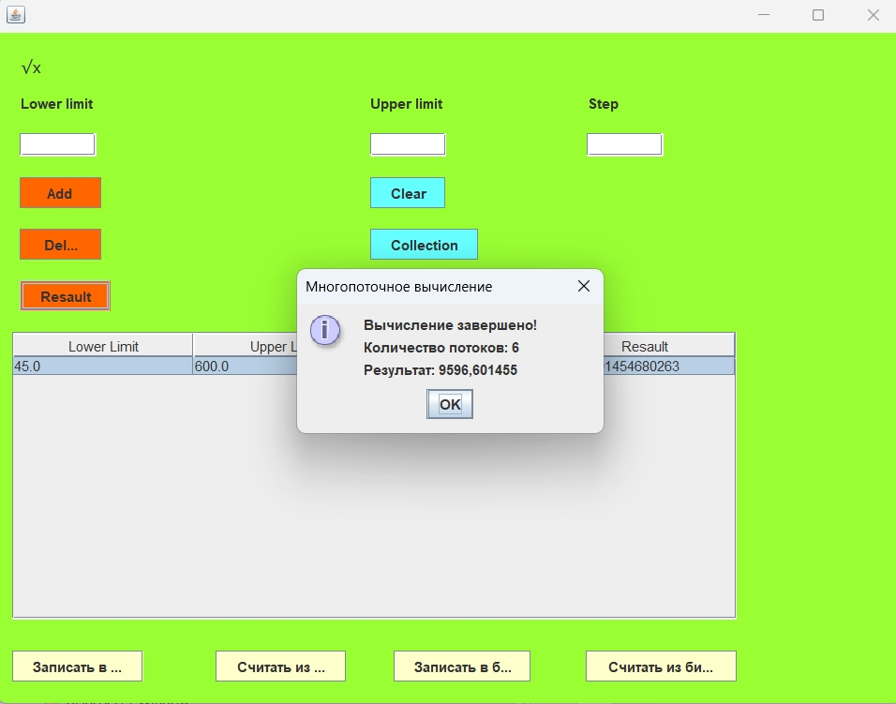
Рисунок 1 — Результат вычисления многопоточности
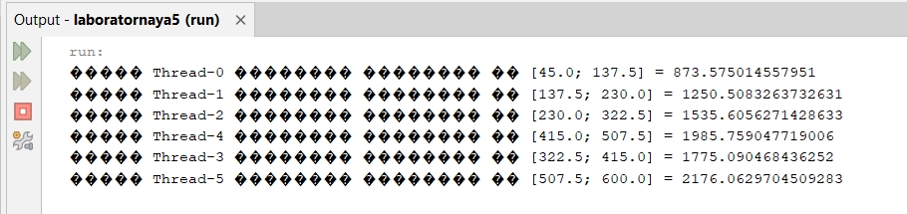
Рисунок 2 — Результат 6 потоков

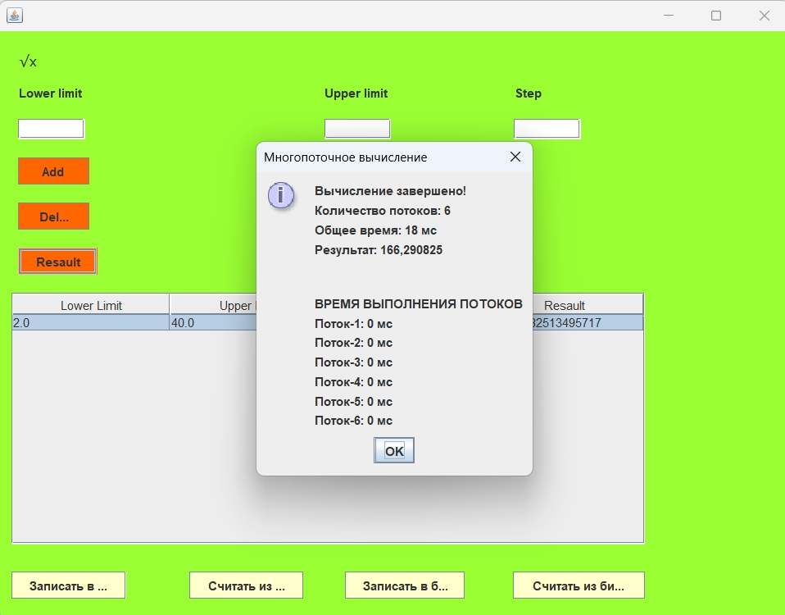
Рисунок 3 – Вывод времени выполнения потоков

Вывод
В ходе выполнения данной лабораторной работы были получены навыки создания многопоточных приложений c использованием стандартных средств языка Java.

